מגישים :טירן דביר ועידן חילאי
כיתה: י''א-7
תאריך הגשה 15.11.11 :

רקע עיוני על המעגל
ניסוי מספר 6 הוא מעגל מעורב המורכב מ3 נגדים בטור ונגד אחד במקביל.
בניסוי זה נצטרך למצוא את ההתנגדות המתח והזרם על כל המעגל ועל כל נגד.
רקע עיוני על הציוד
ספק מתח
ספק מתח הוא יחידה אלקטרונית שתפקידו לספק את המתח והזרם החשמלי הדרושים להפעלתם.הספק מורכב בשלושה ספקים פנימיים והמקסימום מתח בשתי הספקים הוא 32V
בנוסף לכך, לספק יש התנגדות פנימית.
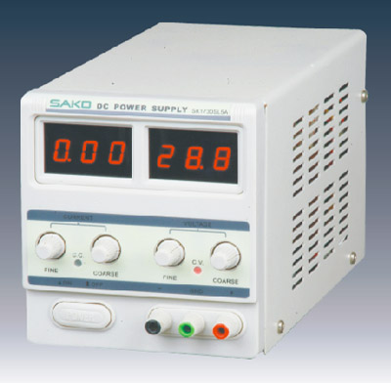
רב מודד
רב מודד זהו מכשיר שבעזרתו ניתן למדוד מתח [וולט V], זרם[אמפר A], והתנגדות [אוהם] במעגל חשמלי
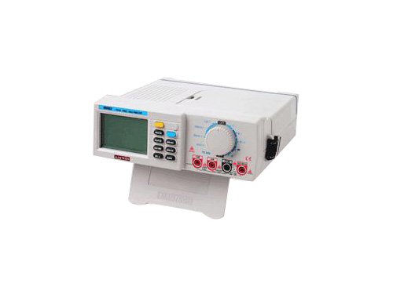מטריצה

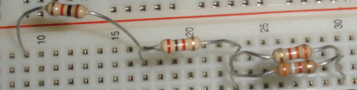

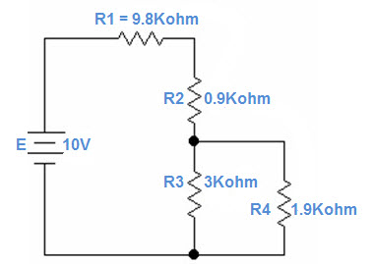

 | RT | V | I
R1 = 9.8Kohm | RT = 12.06Kohm | 8.1V | I1=I2=  0.8mA
R2 = 0.9Kohm |  | 0.82V
R3 = 3Kohm |  | V3=V4=  0.97V | 0.33mA
R4 = 1.9Kohm |  |  | 0.5mA
 |  | VT = 9.89V | IT=0.8mA

- המתח בנגדים R3 , R4 שווה כיוון שהם במקביל.
- הזרם בנגדים R1 , R2 שווה כיוון שהם בטור.
- הזרם הכולל במעגל נקבע על פי הנגד הראשון שהוא בטור.
- ההתנגדות הכללית RT שווה במחושב ובמדוד.

